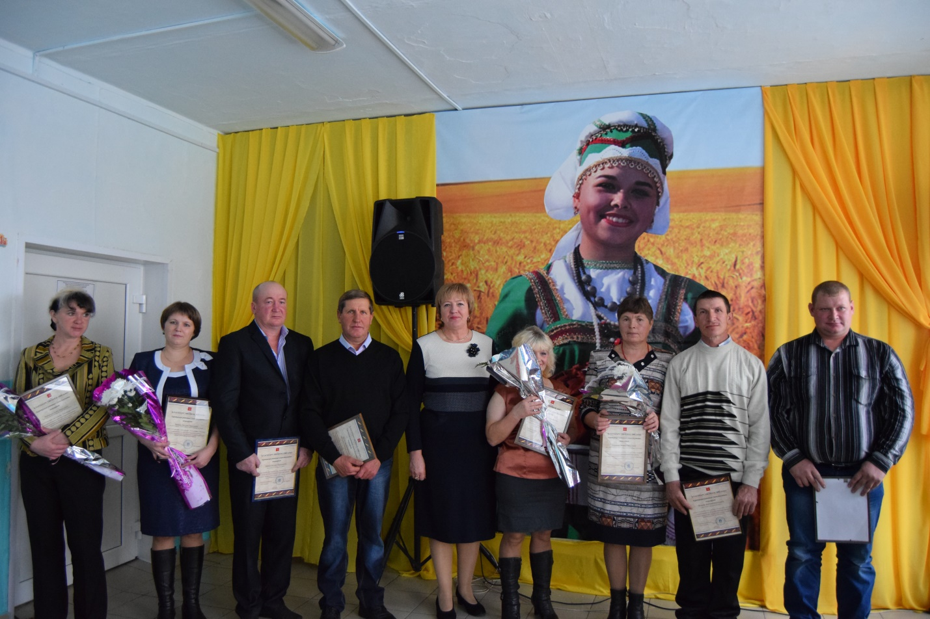
Традиционно после завершения уборочной страды в Каратузском районе чествуют лучших хлеборобов. Вот и в этом году 3 ноября аграрии встретились в Каратузской СОШ, где прошел районный праздник.
К слову, к завершению уборочной страды хлеборобы подошли с довольно хорошими результатами. И во многом от того, насколько удачным выдастся год у сельхозников, зависит будущее всего района.
Благодаря самоотверженному труду селян Каратузский район является одним из лидеров в регионе по производству зерна и продукции животноводства. Огромное им спасибо за честный, добросовестный и святой труд!
Крестьянский труд всегда был и остается в почете, а людей, возделывающих российскую ниву, по праву зовут – кормильцами. «На крестьянской земле живут и трудятся особые люди, своими руками, создающие будущее Отечества и нашего района.
Традиционно аграрии, добившиеся лучших результатов в своей трудовой деятельности, от имени районного Совета депутатов награждены благодарственными письмами.

Депутаты районного Совета приняли участие в массовом мероприятии - День единства.

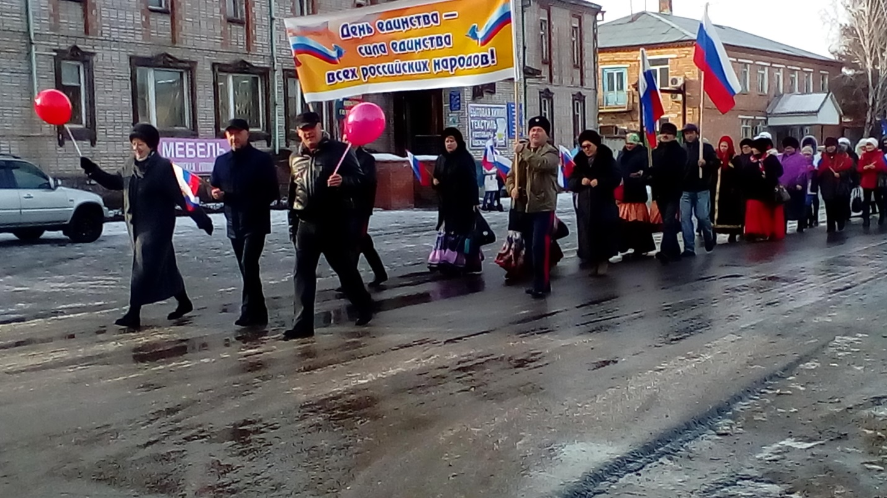

10 ноября проведено заседание постоянных депутатских комиссий районного Совета депутатов с повесткой дня:
- Об исполнении районного бюджета за 9 месяцев 2016 года. Докладчик Мигла Е.С., заместитель главы района по финансам, экономике – руководитель финансового управления администрации района;
- О назначении публичных слушаний по проекту решения Каратузского районного Совета депутатов «О районном бюджете на 2017 год и плановый период 2018-2019 годов». Докладчик Бакурова С.И., председатель постоянной депутатской комиссии по экономике и бюджету;
- О назначении публичных слушаний по проекту решения Каратузского районного Совета депутатов «О внесении изменений и дополнений в Устав Муниципального образования «Каратузский район». Докладчик Коршунова А.Н., главный специалист отдела правового и документационного обеспечения администрации района;
- О внесении изменений и дополнений в план работы районного Совета депутатов на 2016 год. Докладчик Зотова Л.И., председатель ревизионной комиссии районного Совета депутатов;
- О внесении изменений в решение районного Совета депутатов от 29.0902015 года № 01-03 « Об образовании постоянных депутатских комиссий Каратузского районного Совета депутатов пятого созыва». Докладчик Кулакова Г.И., председатель районного Совета депутатов;
- « О приеме полномочий поселений в сфере организации библиотечного обслуживания в 2017 году» Докладчик Николаева Л.Н., заведующая МБУК «Межпоселенческий отдел развития библиотечного дела Каратузского района»;
14 ноября в районный Совет депутатов внесен проект о районном бюджете на 2017 год и плановый период 2018–2019 годов.
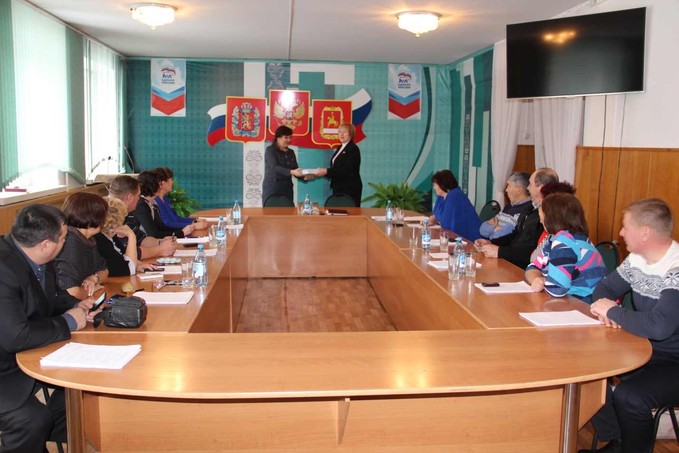
В ближайшем будущем состоится заседание комиссии по экономике и бюджету , на которой будет принято решение о том, соответствует ли пакет представленных документов требованиям законодательства. После этого начнется рассмотрение проекта на заседаниях постоянных депутатских комиссий.
Планируется 28.11.2016 года провести публичные слушания. Нам важно увидеть реакцию муниципального сообщества на проект бюджета и не менее важно привлечь к его обсуждению экспертов. Для финансового управления бюджет — это технический вопрос распределения средств между отраслями, а для депутатов — это обсуждение того, насколько район использует свои внутренние резервы для пополнения бюджета и насколько он активно работает с субъектом федерации по привлечению сюда дополнительных средств.
Призываем все заинтересованные стороны принять участие в обсуждении бюджета и направить свои предложения. Текст проекта т опубликован в печатном издании Вести муниципального образования «Каратузский район».

15 ноября пошла очередная, десятая сессия Каратузского районного Совета депутатов пятого созыва.
- Депутатами районного Совета принят отчет «Об исполнении районного бюджета за 9 месяцев 2016 года».
- Принято решение « О приеме полномочий поселений в сфере организации библиотечного обслуживания в 2017 году».
- Внесены изменения в план работы районного Совета депутатов на 2016 год. Принято решение рассмотреть на заседаниях постоянных депутатских комиссий выполнение мероприятий администрацией Каратузского района, направленные на увеличение доходов, оптимизацию расходов местных бюджетов, совершенствование долговой политике и повышения качества управления муниципальными финансами.
- Внесены изменения в решение районного Совета депутатов от 29.0902015 года № 01-03 « Об образовании постоянных депутатских комиссий Каратузского районного Совета депутатов пятого созыва» В связи с происшедшими изменениями в списочном составе депутатов районного Совета: один депутат выведен из состава по собственному желанию, другой депутат выведен из состава за несоблюдение действующего законодательства.
- Внесены изменения в составы постоянных депутатских комиссий Каратузского районного Совета депутатов пятого созыва:
- по экономике и бюджету:
- введен в состав комиссии Малков Анатолий Николаевич, депутата от общетерриториального избирательного округа;
- по сельскому хозяйству и предпринимательству:
- введена в состав комиссии Ничкова Рита Николаевна, депутата Каратузского районного Совета депутатов пятого созыва по одномандатному избирательному округу №3.
- Принято решение о назначении публичных слушаний.
28.11.2016 в актовом зале администрации Каратузского района по адресу: Красноярский край, Каратузский район, с. Каратузское, ул. Советская, 21. проводятся публичные слушания:
- «О внесении изменений и дополнений в Устав Муниципального образования «Каратузский район», публичные слушания назначены на 10.00 часов;
- «О районном бюджете на 2017 год и плановый период 2018-2019 годов», публичные слушания назначены на 11.00 часов.

